Web HTML5, CSS responsive, usant plantilla
Professor/a: Maria Merino
Assignatura: Llenguatge de Marques
Alumne: Marc Duch Barrera
1ra Pràctica

1. Escollir una finalitat per a fer un web
He escollit fer una tenda de sabates. Aquesta decisió facilita la reutilització d'una plantilla ja existent per a una tenda d'ulleres de sol, modificant només certs elements visuals i de contingut.

2. Buscar una plantilla HTML, CSS responsive
La plantilla seleccionada està originalment dissenyada per a una tenda d'ulleres de sol, però la transformaré per a una tenda de sabates, ja que els canvis necessaris són senzills i limitats.

3. Llistat de modificacions per personalitzar la plantilla
Atès que la pàgina inicial és per una tenda d'ulleres de sol i jo vull fer una tenda de sabates, hauré de realitzar els següents canvis:
- Canviar les imatges de les ulleres de sol per imatges de sabates.
- Actualitzar els textos de descripció, informació de la tenda, contacte i secció de "qui som" amb informació rellevant per a la meva tenda de sabates.
- Mantenir la major part del codi HTML i CSS, només personalitzant contingut.

4. Organització dels documents del web (carpetes i fitxers)
Quan descarreguem la pàgina, veiem la següent organització:

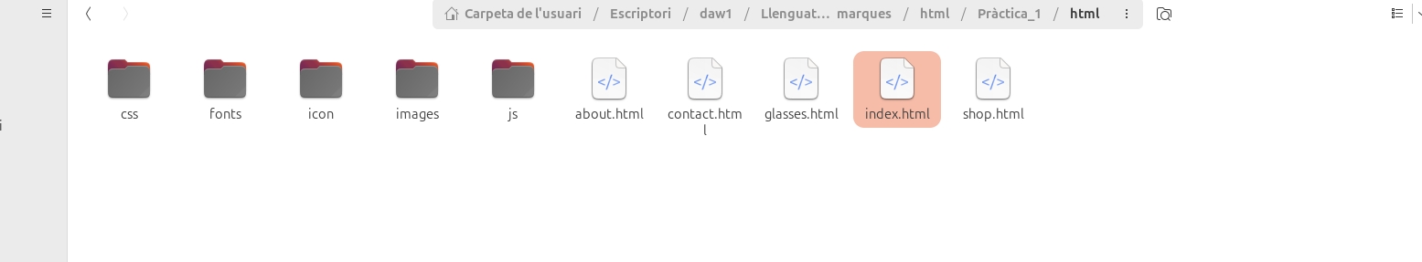
- Carpetes:
- CSS: Conté els estils que donen format a les pàgines HTML.
- Fonts: Conté els tipus de lletra utilitzats al lloc.
- Icon: Conté icones utilitzades a la web.
- Images: Conté les imatges del lloc.
- JS: Conté els fitxers JavaScript per afegir funcionalitats interactives.
- Fitxers HTML:
- index.html: Pàgina principal.
- about.html: Informació sobre l'empresa.
- contact.html: Informació de contacte.
- glasses.html (ara "shoes.html"): Pàgina de productes, on es mostraran les sabates.
- shop.html: Pàgina per realitzar compres.

5. Enumeració de les seccions de la pàgina i CSS corresponent

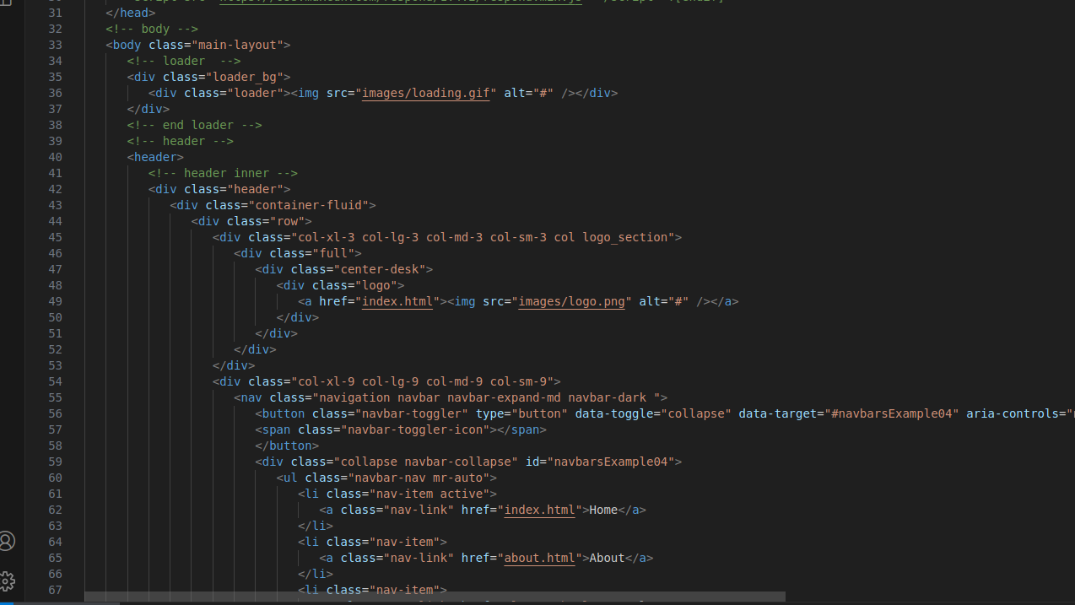
Les principals seccions de la pàgina són:
- Body: El contenidor principal.
- Header: La capçalera del lloc web.
- Banners: Dues seccions que contenen publicitat o destacats.
- Productes: La secció on es mostren els articles (sabates).
- Clients: Testimonis o secció de clients.
- Contacte: Informació de contacte.
- Footer: Peu de pàgina.
Les pàgines poden solapar-se si no es fa un bon ús de marges i padding. Això es pot corregir amb propietats com margin-bottom, margin-top, o utilitzant padding adequadament. També és important el posicionament correcte dels elements per evitar superposicions.

6. Explicar diferents formes de fer referència a un estil -> class, id

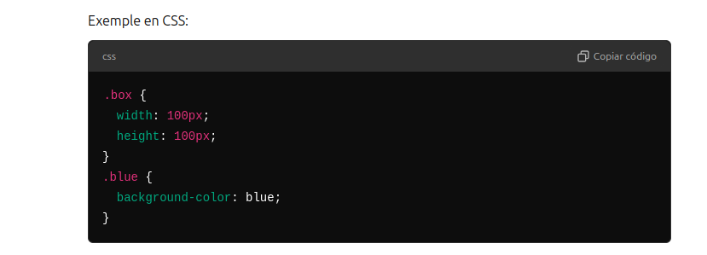

- Class: S'utilitza per aplicar estils a diversos elements que comparteixen la mateixa aparença. És útil per reutilitzar estils.
- ID: S'utilitza per a un únic element que requereix un estil específic. Cada ID ha de ser únic dins d'un document HTML.

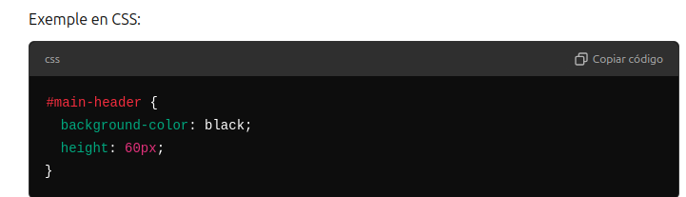

7. Jerarquia d'estils
Quan es defineixen diversos estils, hi ha una jerarquia de prioritat:
- Els ID tenen més prioritat que les classes.
- Si un estil es defineix més d'una vegada, l'últim en el codi té més prioritat.
- Les etiquetes HTML tenen menys prioritat que les classes i ID.

8. Estructura del document HTML
El document HTML s'inicia amb les següents etiquetes:
- <!DOCTYPE html>: Declara que el document segueix les normes HTML5.
- <html lang="ca">: Defineix la llengua del document.
- <head>: Inclou metadades, títol, fulles d'estil i scripts.
- <body>: Conté el contingut visible de la pàgina.
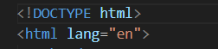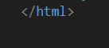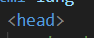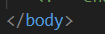

9. Links interns i externs
- Links interns: Apunten a recursos dins del mateix lloc web (pàgines HTML, imatges, CSS...).
- Links externs: Apunten a recursos externs, com biblioteques de JavaScript o enllaços cap a altres llocs web.

10. Diferents mètodes per vincular una fulla d'estil CSS
- Mètode 1: Vinculació externa amb <link> dins de <head>.
- Mètode 2: CSS inline amb l'etiqueta <style>.
- Mètode 3: Utilitzant @import dins d'una fulla d'estil CSS.
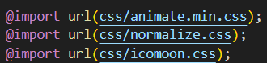

11. Estructura visual de la plantilla
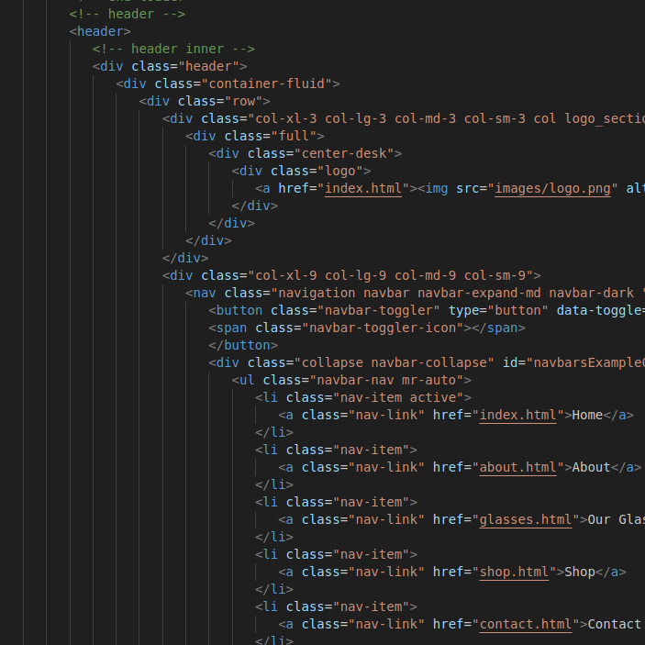
L'estructura visual es divideix en seccions clau com capçalera, banners, secció de productes, secció de clients i peu de pàgina. Aquestes seccions s'identifiquen mitjançant classes o id dins del codi CSS i HTML.

12. Codi responsable del responsive
El codi CSS és el que fa que la pàgina sigui responsive, adaptant-se a diferents dispositius segons l'amplada de la pantalla. Es poden utilitzar media queries per ajustar els estils en funció de la resolució.
